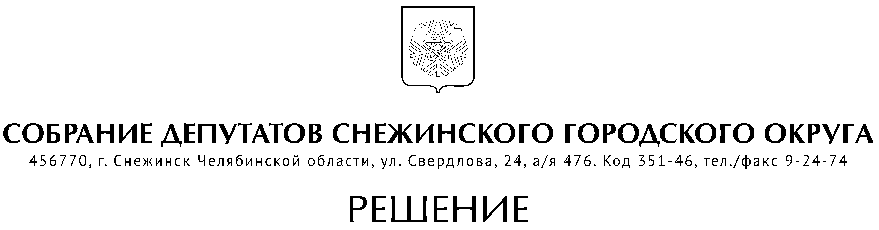

от 21 мая 2020 года № 36

г. Снежинск
Челябинской области

О внесении изменений в решение Собрания
депутатов Снежинского городского округа
от 09.04.2020 г. № 30 «О назначении публичных
слушаний по проекту решения Собрания депутатов
Снежинского городского округа «О внесении
изменений и дополнений в Устав муниципального
образования «Город Снежинск»

Руководствуясь Распоряжением Правительства Челябинской области от 18.03.2020 г. № 146-рп «О введении режима повышенной готовности» (в ред. Распоряжения от 11.05.2020 г. № 212-рп), Уставом муниципального образования «Город Снежинск», Собрание депутатов Снежинского городского округа

РЕШАЕТ:
1. Внести в решение Собрания депутатов Снежинского городского округа от 09.04.2020 г. № 30 «О назначении публичных слушаний по проекту решения Собрания депутатов Снежинского городского округа «О внесении изменений и дополнений в Устав муниципального образования «Город Снежинск» изменения, изложив в новой редакции:

1) пункт 1:
«1. Назначить публичные слушания по проекту решения Собрания депутатов Снежинского городского округа «О внесении изменений и дополнений в Устав муниципального образования «Город Снежинск» на 16.06.2020 г. в 18.00.»;

2) подпункт б) пункта 5:
«б) организовать в Собрании депутатов Снежинского городского округа прием от граждан предложений по внесению изменений и дополнений в проект решения Собрания депутатов Снежинского городского округа «О внесении изменений и дополнений в Устав муниципального образования «Город Снежинск» в рабочие дни с 06.05.2020 г. по 15.06.2020 г. в период времени с 09.00. до 12.00. и с 14.00. до 17.00. по адресу: г. Снежинск, ул. Свердлова, д. 24, кабинеты № 101, 103, 105, 107, а также на адрес электронной почты Собрания депутатов: sobr@snzadm.ru. Окончание приема предложений: 17.00 15.06.2020 г.».

2. Настоящее решение вступает в силу со дня официального опубликования.

Председатель Собрания депутатов
Снежинского городского округа О. П. Карпов

